SAP
De la comprehension
d’un système
à son utilisation
en contrôle de gestion

Intervenant : Stéphane PARISIS

Partie 1 : De la compréhension de SAP à l’utilisation dans le contrôle de gestion 3
A Présentation générale de SAP(Software Application Product) 3
1 Philosophie d’un ERP 3
2 Présentation globale 4
3 La logique de flux dans SAP 6
4 Positionnement du module de comptabilité dans SAP 8
5 Positionnement du module de contrôle de gestion dans SAP 9
B Décomposition et finalité du module de contrôle de gestion 10
1 Fonctionnement simplifié 10
2 Analyse des produits 12
3 Analyses des charges 13
3.2 Contrôle des coûts par produit 16
3.3 Méthode de contrôle des coûts 18
4 Réconciliation Charges produits 19
5 Synthèse 21
PARTIE 2: EXERCICE contrôle DE GESTION 22

Partie 1 : De la compréhension de SAP à l’utilisation dans le contrôle de gestion

A Présentation générale de SAP(Software Application Product)

1 Philosophie d’un ERP

Un Erp (enterprise requirement planning) est ce que l’on appelle plus communément un système intégré de gestion.

Il permet à une entreprise de canaliser, sécuriser, et unifier les flux financiers des différents services qui la compose.
Là où avant il y avait un système pour la gestion des achats, un autre pour la comptabilité, un troisième pour le contrôle de gestion, il n’y a plus qu’un seul progiciel.
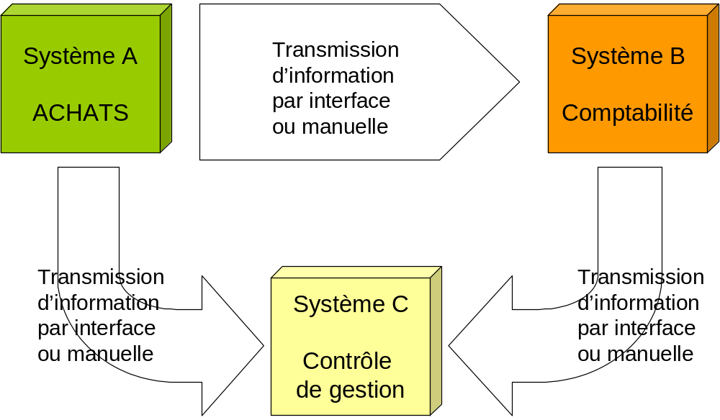

Dans l’exemple ci-dessus, on voit un mode de fonctionnement où l’entreprise utilise trois systèmes différents.
L’information financière est donc à la charge de chacun de ses services, avec ses méthodes et conceptualisation du système.
Le risque d’avoir une information peu fiable est élevé. Chaque système transmet à l’autre par le biais d’une interface ou manuellement les informations
La signification d’un chiffre pour les achats peut être interprété différemment par la comptabilité.
Enfin le fait de transmettre, vérifier et rassembler cette information est générateur perte de temps.

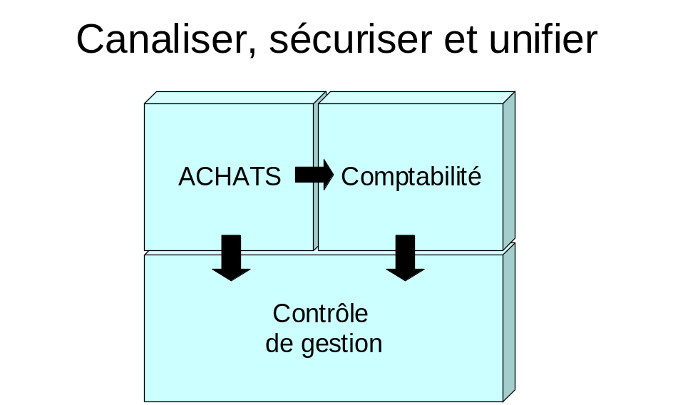

Ces flux se retrouvent au sein d’un même produit, capable de restituer une information sécurisée en temps réel, utilisable par tous en fonction de sa tâche dans l’entreprise.

2 Présentation globale

SAP suit la logique de l’ERP évoquée au chapitre précédent.
Il permet de rassembler au sein d’un même produit les différents flux financiers d’une entreprise.
Généralement une entreprise lambda est alimentée en flux financier par :

- Un service achats
- Un service des ventes
- Un service de production (au sens création de valeur ajoutée)
- Un service comptabilité
- Un service contrôle de gestion
- Autres services : Ressources humaines ou juridique par exemple
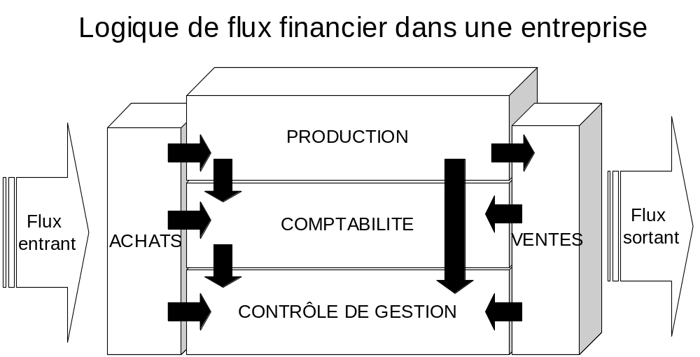

Les uns sont plus ou moins reliés aux autres, et s’alimentent par un système de vase communicant.

Dans l’exemple précédent, on a :

 | Achats | Production | Comptabilité | Vente | Contrôle de gestion
Achats |  | Coûts matières premières | Entrée et sortie de stock | Prix d’achat pour revente avec marge | Engagement de dépense
Production |  |  | Valorisation des stocks | Prix de revient | Calcul du coût de revient
Comptabilité | Relance fournisseur | Etat valorisé des stocks |  | Relance client | Coûts analytiquement imputés
Vente |  | Etats des stocks |  |  | Chiffres d’affaires
Contrôle de gestion | RECOIT LES INFORMATIONS ET LES TRANSFORME

Ce traitement de l’information financière s’oriente vers le bilan et le compte de résultat.
Il reste une composante de gestion de trésorerie.

Dans SAP le schéma précédent se traduit de cette façon :

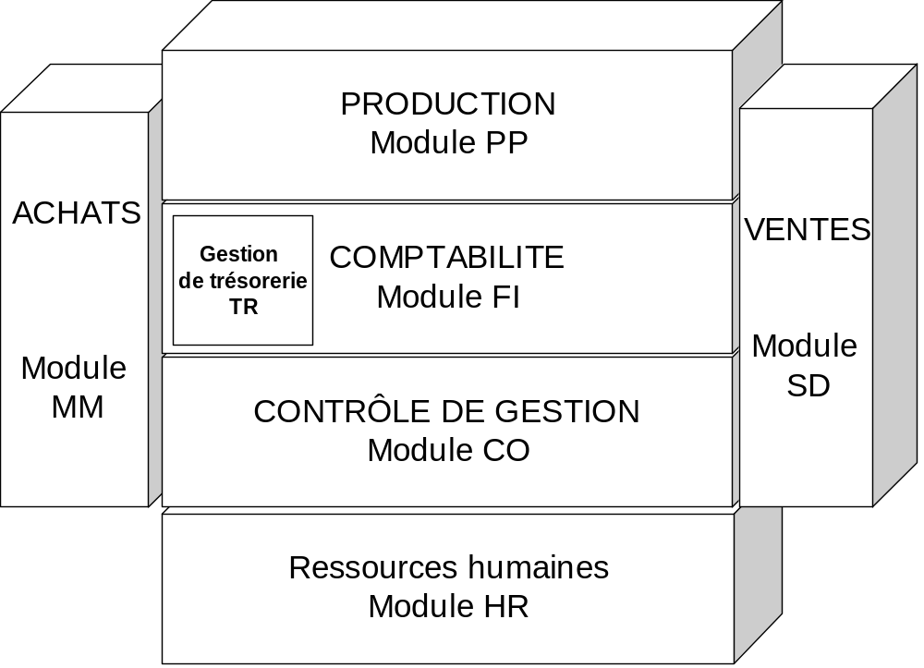

Chaque entité de l’entreprise se décompose en modules définis qui interagissent et dialoguent en temps réel.

3 La logique de flux dans SAP

Nous avons brièvement aperçu les interactions des différents modules les uns sur les autres.

La logique de flux dans SAP répond à un ensemble d’actions et de réponses liées à un processus.

Plutôt que d’essayer de comprendre la circulation des flux dans son ensemble, nous allons nous focaliser sur un exemple : Processus d’achat d’une matière première.

Dans notre cas le service achat d’une entreprise commande une quantité de matière première afin de reconstituer son stock.

Voici ce qui se passe en terme de flux financier dans l’entreprise et sa correspondance dans SAP :

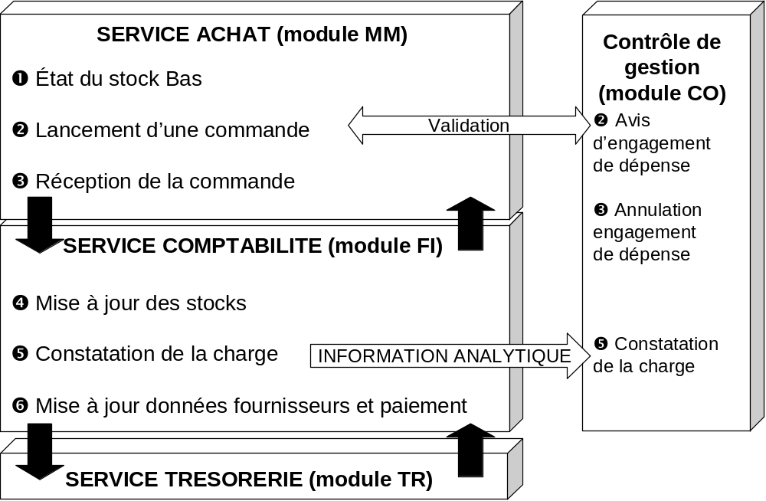

 | Achats MM | Contrôle CO | Comptabilité FI | Trésorerie TR
u | Le responsable du service constate un niveau de stock faible
v | Il génère une commande de matières premières dans le système | Le contrôle de gestion valide cette commande. Le système enregistre un engagement de dépense dans CO et lance la commande
wxy | Le responsable des achats reçoit la commande. Il enregistre la réception dans le système. Les stocks sont mis à jours | L’engagement de dépense est annulé et une provision du montant réceptionné est enregistrée | La provision est comptabilisée en face du fournisseur | La prévision de décaissement est constatée
z |  |  | La comptabilité reçoit la facture et fait le rapprochement avec la commande | Le prestataire est réglé. Les états de cash management sont mis à jour.

4 Positionnement du module de comptabilité dans SAP

Le module FI est considéré comme un module obligatoire de part les données légales qu’il agrège et restitue.

Il est le passage de toutes les écritures réelles provenant des achats ou des ventes.

Il est la porte d’entrée des mouvements réels avant l’arrivée des données dans le contrôle de gestion.

Il apporte l’information de la nature de dépenses qui est un axe majeur d’analyse dans le contrôle de gestion.

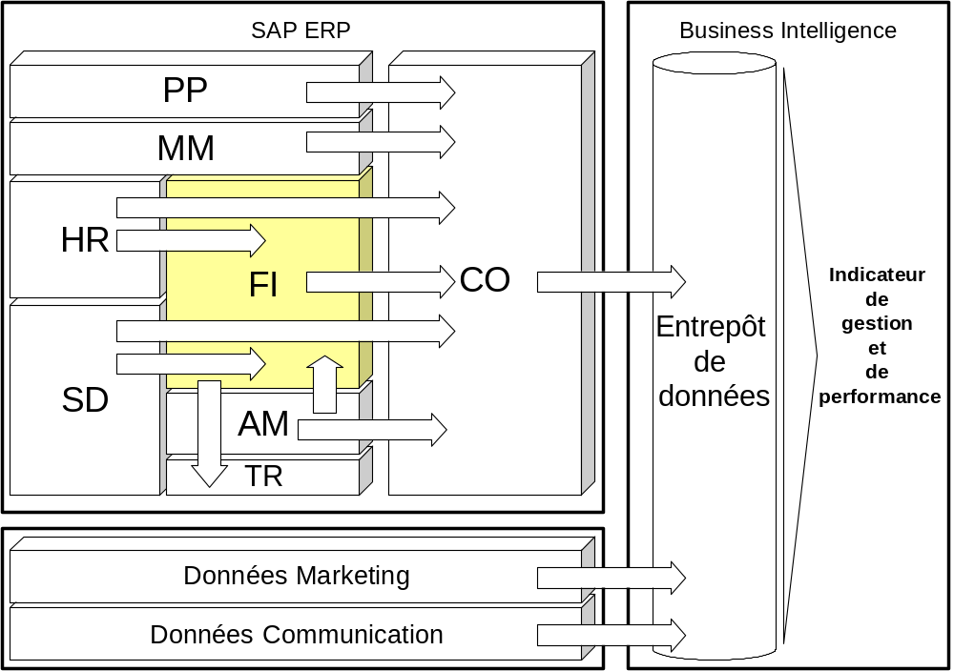

5 Positionnement du module de contrôle de gestion dans SAP

La première tentation serait de croire que le module de contrôle de gestion est le centre du système car réceptacle de tous les coûts.

Le centre du système SAP se déplace en fonction de son utilisation et de son utilisateur.

Plutôt que de situer le module CO sur une carte SAP, nous pouvons dire que ce dernier possède un lien avec quasiment tout les autres modules, ce qui le différencie des autres.

Quoiqu’il en soit, le contrôle de gestion se situe généralement en tant que réceptacle de l’information financière de l’entreprise. C’est une entité à part entière qui est au centre des décisions stratégiques au même niveau que la communication et le marketing par exemple.

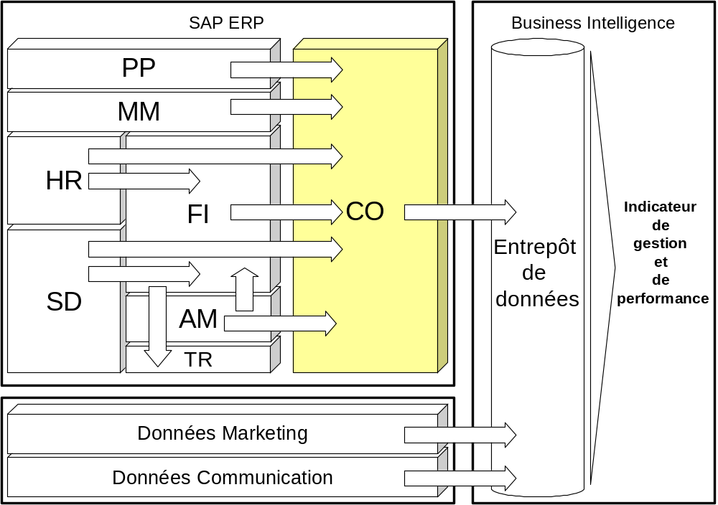
En rassemblant des données aussi hétéroclites que celles du marketing, de la finance, de la communication, des ressources humaines, nous pouvons produire des indicateurs de performance qui ne sont pas intégralement financiers. Nous entrons dans le domaine de la Business Intelligence.

B Décomposition et finalité du module de contrôle de gestion

1 Fonctionnement simplifié

Le module de contrôle de gestion CO, permet d’analyser les flux financiers de l’entreprise, de les comparer à un budget et de les mettre en forme pour communiquer sur ces derniers.

Il analyse les charges et produits indépendamment et les réconcilie, et ce de façon plus ou moins détaillée, en fonction des besoins de l’entreprise.

L’analyse part d’une phase de budgétisation et met en face de cette dernière les coûts réels ; ce qui permet une analyse des écarts et un réajustement de la politique financière de l’entreprise.

Le contrôle de gestion dans SAP peut se décliner en 5 grandes composantes :

- L’analyse des produits, voire du compte de résultat
- Le contrôle des frais généraux
- Le contrôle des coûts par produit
- Une composante de liaison entre le contrôle de gestion et le reste des modules
- La profitabilité des différentes entités de l’entreprise

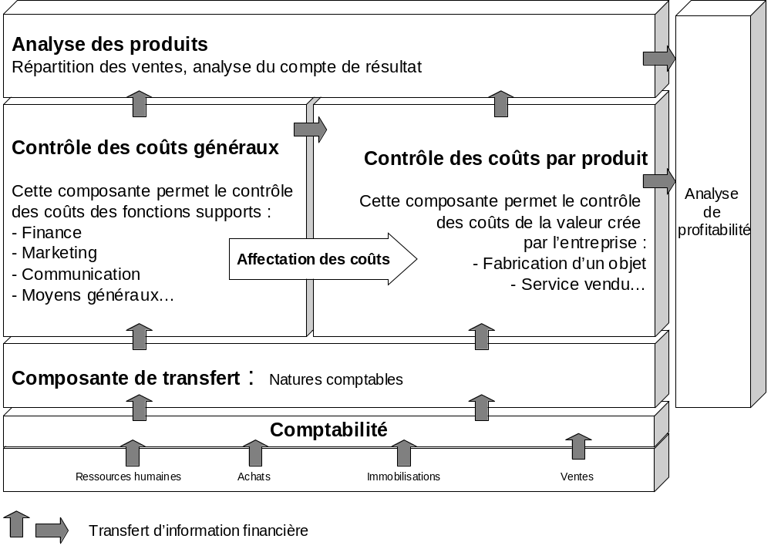

Dans les faits le module de contrôle de gestion est alimenté par la comptabilité. Le premier vecteur commun entre ces deux univers est les comptes comptables, que nous nommons natures comptables.

Lors du transfert des comptes comptables vers le contrôle de gestion, ces derniers sont regroupés au sein de comptes analytiques. Ainsi les frais de réception et les transports de personne sont intégrés à une seule rubrique : Note de frais.

Nous avons ici des coûts par nature comptable qui vont nous indiquer la définition de ce coût. Ces natures comptables sont organisées, comme le reste des éléments que nous allons étudier par la suite, en hiérarchie.

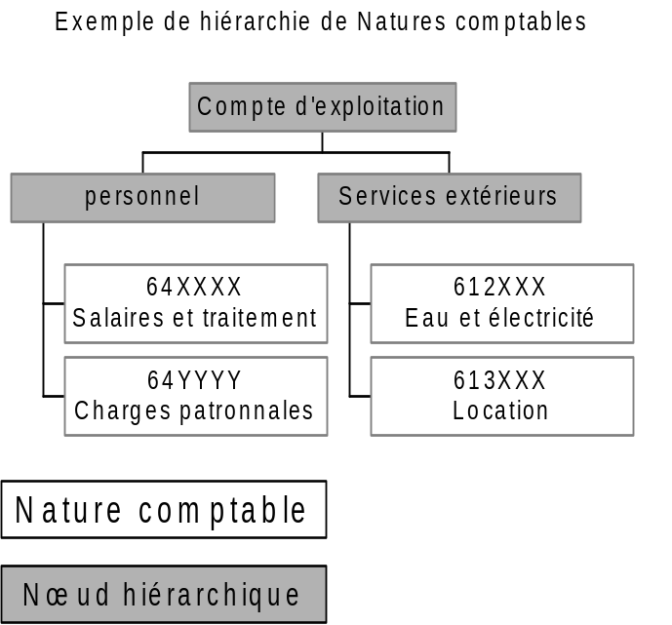

A cette définition du coûts nous allons ajouter une information analytique, c’est la destination : Services marketing par exemple.

Le croisement de la destination et de la définition nous permet une analyse des coûts détaillée.

Toute la force du module de contrôle de gestion repose sur cette double vision à un niveau plus ou moins détaillé.

Le véritable problème n’est donc pas de produire l’information mais de savoir quelle information produire.

L’information produite permet d’alimenter les frais généraux, l’analyse du chiffre d‘affaires et le contrôle des coûts par produits. Il existe en plus entre ces trois modules des passerelles permettant de répartir des coûts sur d’autre pour pouvoir analyser économiquement la rentabilité de l’entreprise.

Les coûts de marketing seront affectés, en fonction de clés de répartition, à telle ou telle production dans le but d’avoir un coût du produit englobant toutes les composantes de l’entreprise.

2 Analyse des produits

L’analyse des produits dans SAP se fait généralement par le biais du module des ventes. Ce dernier, comme nous l’avons vu antérieurement, alimente les produits en fonction de la nature et de la destination.

L’information analytique découle de :

- ce que nous vendons
- comment nous le vendons
- où nous le vendons
- a qui nous le vendons

La vente dans SAP se fera au travers d’un article qui portera lors de la transaction ces informations de nature et de destination et nous permettra d ‘établir notre reporting.

Ces informations ou axe d’analyse sont multiples et peuvent aller jusqu’à une trentaine. L’analyse est de ce fait malléable dans plusieurs sens donc multidimensionnelle. Le réceptacle de cette information se nomme objet de résultat.

Les règles de gestion des produits sont régies par un périmètre de résultat.

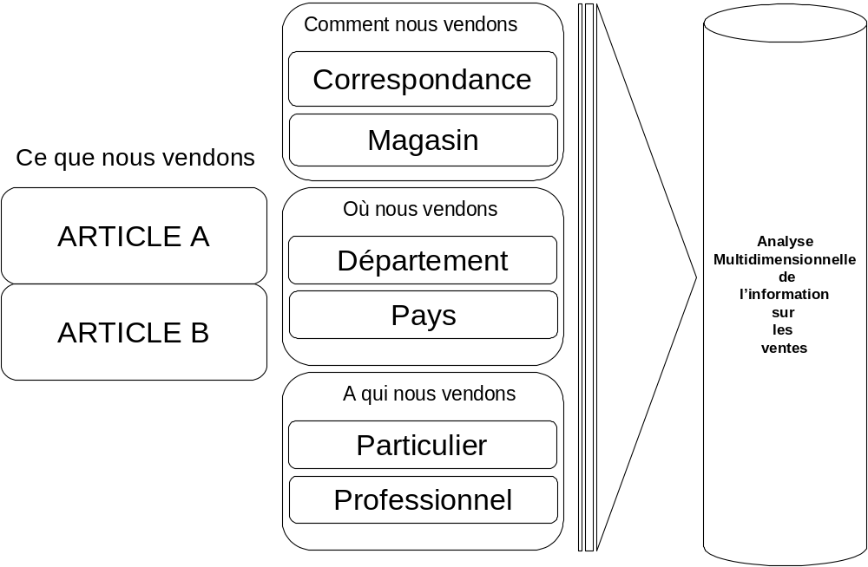

3 Analyses des charges

L’analyse des charges dans SAP se fait au travers de deux composantes : l’analyse des frais généraux et l’analyse du coût des produits. Ces deux éléments sont regroupés et régis au sein d’un périmètre analytique.

Une entreprise peut avoir un ou plusieurs périmètres analytiques, en fonction de ses besoins ou de ses subdivisions.

La première analyse détermine le coût des fonctions support de l’entreprise : coûts marketing, juridique, moyens généraux, loyers. Elle peut se répartir sur la seconde : Imputation de m² de loyers dans les services producteurs et donc dans le coût de revient du produit.

3.1 Contrôle des frais généraux

Le contrôle des frais généraux s’effectue par domaine de responsabilité au sein de ce que SAP appelle des centres de coûts.

Les centres de coûts sont organisés au sein d’une hiérarchie analytique qui est univoque et obligatoire. Cette hiérarchie permet de fournir des données agrégées.

Un centre de coût représente une entité organisationnelle de l’entreprise de plus bas niveau dans l’entreprise.

Ces centres de coûts peuvent se répartir les uns par rapport aux autres en fonction de clés (M² par exemple) et peuvent être configurés en fonction de la stratégie de l’entreprise et aussi de sa vision analytique.

C’est aussi et surtout l’élément de base du contrôle des coûts. Elle reflète l’organisation de l’entreprise.
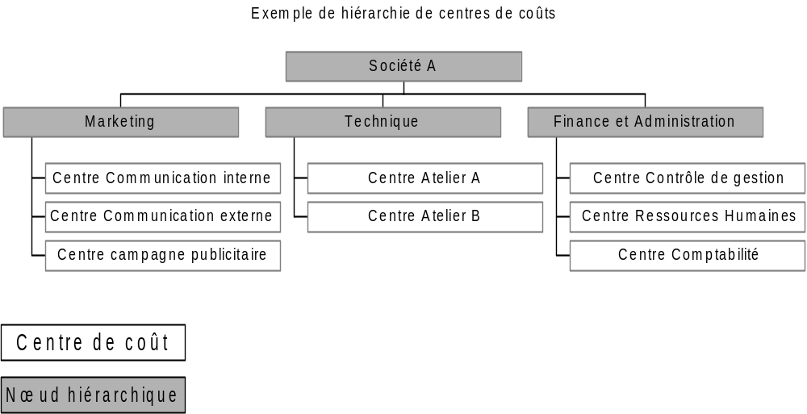
Les centres de coûts sont donc un service ou une subdivision d’un service. Ils restent très globaux et ne présentent pas un niveau de détail suffisant pour certains contrôles des coûts.

Afin de pallier ce manque de détail et d’avoir un outil de contrôle de gestion plus souple, nous allons utiliser une autre sous-composante du module CO : les ordres internes.

Ces ordres permettent une budgétisation, un suivi, un contrôle et une imputation des coûts.

On distingue quatre familles d’ordres internes :

Les ordres de frais généraux servent à contrôler les frais généraux induits dans un but particulier : campagne marketing ou encore pour suivre les coûts de maintenance et de réparation

Les ordres d’investissement : servent au suivi des immobilisations

Les ordres avec produits servent si le module de facturation SD n’est pas mis en place ou à contrôler des produits n’affectant pas l’activité principale de l’entreprise (facturation de loyer par une holding par exemple)

Les ordres d’abonnement : servent à compenser les imputations analytiques et permettent la constatations de charges calculées automatiquement (loyers par exemple)

Ces ordres ne sont pas imputés indépendamment, mais sont liés à d’autres objets analytiques pour pouvoir agréger les coûts.

L’ordre ou le centre de coûts est renseigné lors de l’écriture comptable, d’une commande de matériels, de l’édition d’un bulletin de paie.

En règle générale, les ordres se déversent en fin de période sur les centres de coûts ou les objets de résultat.

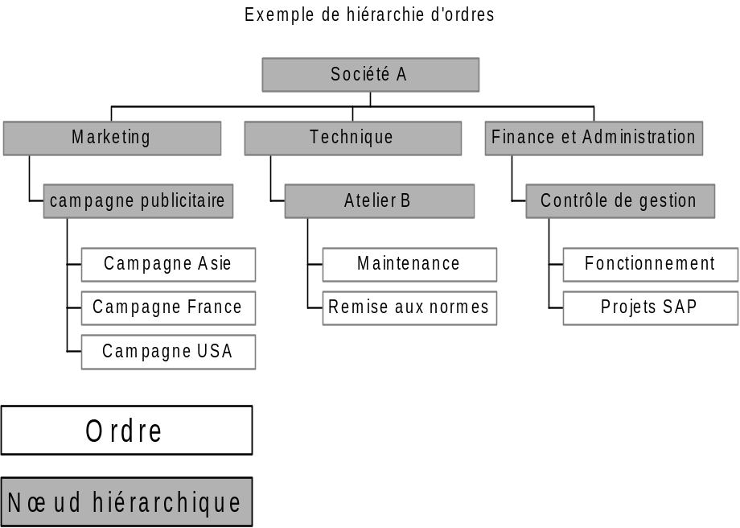
Tout comme les natures comptables ou les centres de coûts, les ordres sont organisés en hiérarchie.
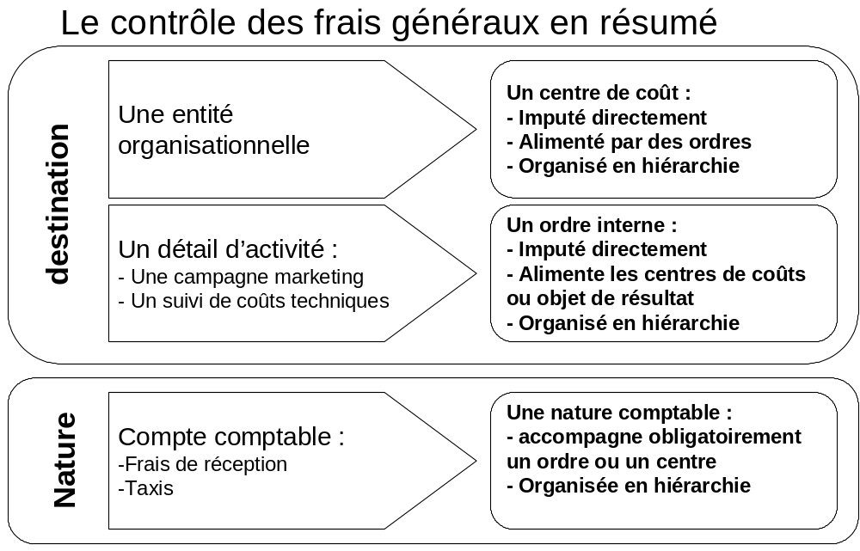

SAP intègre dans le module de contrôle de gestion une sous composante basée sur la méthode de gestion ABC (Activity Based Costing).

Généralement les coûts sont imputés sur des centres de coûts qui vont alimenter ensuite les différents supports de coûts. Dans la partie ABC, on ne parle plus de centre mais de processus de gestion qui vont récolter des données indépendamment des entités organisationnelles à l’origine de ces coûts.

La méthode ABC tente de savoir pourquoi les coûts sont intervenus, par différence avec les centres de coûts qui détermine qui est à l’origine de ce coût.
3.2 Contrôle des coûts par produit

Le contrôle des coûts par produit traite des différents aspects de la budgétisation et des coûts réels induits par la fabrication des produits vendus et / ou services.

Ce contrôle des coûts par produit se divise en trois catégories :

- Le calcul du coût de revient par produit
- Le calcul analytique des supports de coûts qui utilise un nouveau type d’ordre : les ordres de fabrication
- Le calcul du coût de revient réel

Le calcul du coût de revient par produit :

Le calcul du coût de revient par produit permet une approche plutôt externe au module de contrôle de gestion. Si le module de production (PP) est mis en place, les données peuvent être directement recueillies via les nomenclatures par exemple, dans le cas contraire un fichier d’alimentation externe ou une saisie manuelle peut l’alimenter.

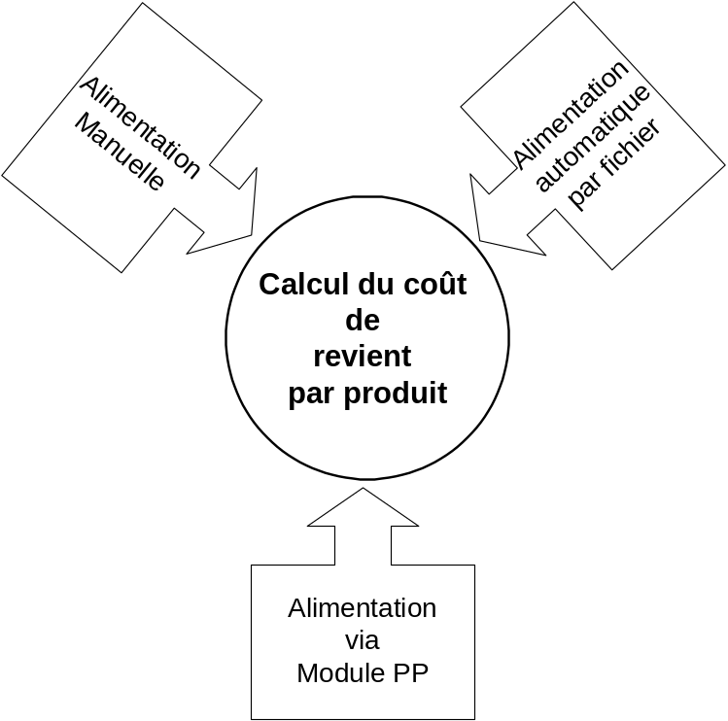

Cette méthode de calcul permet de savoir combien coûtera la fabrication d’un produit ou d’un service en fonction de données propre à l’entreprise (données objectives) mais aussi à l’aide de données subjectives (saisie manuelle). Le but est de pouvoir avoir un point de comparaison avec d’autres calculs de coût de revient peut-être plus proches de la réalité ou plus réalistes, voir même réels.

Le calcul du coût de revient par produit permet d’apporter des réponses à des questions du type : peut-on produire à ce niveau de prix ? Qui influence le plus le coût ?

C’est un véritable sous module de réflexion autour de la notion de prix de revient.

Le calcul analytique des supports de coûts :

Le calcul analytique des supports de coût suit une logique de budgétisation. En effet les coûts sont collectés au sein de supports de coûts qui peuvent être par exemple des ordres de fabrication, ou de commandes client…

Ces supports de coûts collectent l’information au niveau du prévisionnel (budget), sont réévalués (actualisés) et en clôture de période permettent une comparaison entre les coûts réalisés et les coûts prévus, ou encore un calcul des en-cours de fabrication.
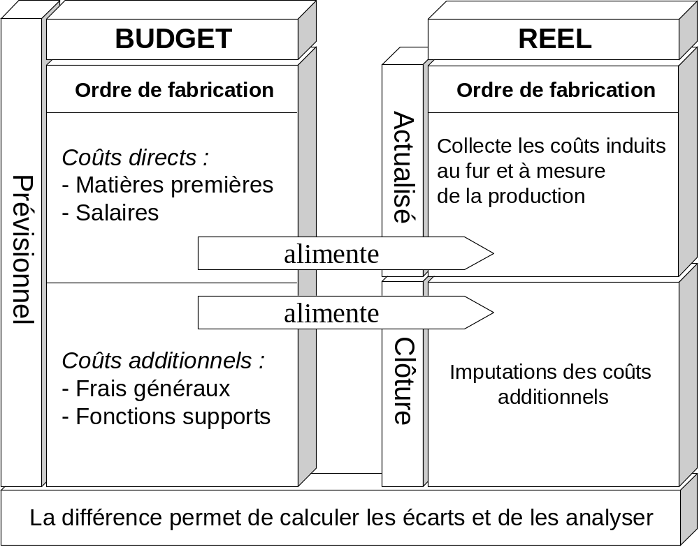

Les opérations de clôture permettent aussi un transfert d’informations au centre de coûts et à l’analyse du compte de résultat.

Le calcul du coût de revient réel

Le calcul du coût de revient réel est directement lié aux articles du module de vente et permet une mise à jour des données réelles. La valorisation réelle vue précédemment sert alors de base pour un réajustement de prix en fonction des mouvements de stock sur la période.

On utilise en fait tout ou partie du calcul analytique des supports de coûts pour avoir un prix de nos articles au plus juste.

3.3 Méthode de contrôle des coûts

Dans SAP, le contrôle des coûts peut s’effectuer de façon automatique grâce aux ordres.

Ces derniers sont chargés d’un budget en début d’année.

Lorsque l’on veut passer une commande sur un ordre via le module MM, on peut paramétrer différentes réactions du système à la demande de dépenses en fonction d’un domaine de responsabilité, d’un montant ou d’un pourcentage du budget.

Le domaine de responsabilité inclus un circuit de validation de la dépense. Les montants et les pourcentages sont eux des déclencheurs de circuit de validation.

Exemple :

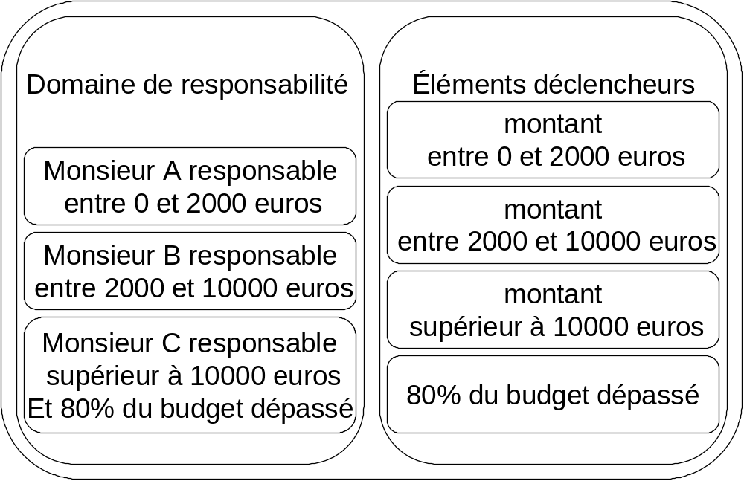

Achats | Budget | % restant budget | Montant | Validation
1) Produit A | 100000 | 100% | 1500 | Monsieur A
2) Produit B | 98500 | 98.5% | 60000 | Monsieur C
3) Produit C | 38500 | 38.5% | 10000 | Monsieur B
4) Produit D | 28500 | 28.5% | 9000 | Monsieur C
5) Produit E | 19500 | 19.5 | 1000 | Monsieur C

4 Réconciliation Charges produits

Nous avons étudié comment SAP, et plus particulièrement le module de contrôle de gestion, permettait d’analyser les charges et les produits.

Une fois cette analyse réalise, SAP propose deux systèmes pour réconcilier les dépenses et les profits.

4.1 L’analyse selon le compte de résultat

L’analyse du compte de résultat reprend le principe étudié dans le module d’analyse des profits (cf. point 2) et réintègre les charges sur les axes d’analyses afin d’établir la rentabilité des différents axes de vente.

Ces axes peuvent être des produits, des secteurs de ventes par exemple. Cette analyse permet une prise de décision dans une perspective de marché.

Le principal axe d’analyse est souvent la marge générée par un produits ou une région.

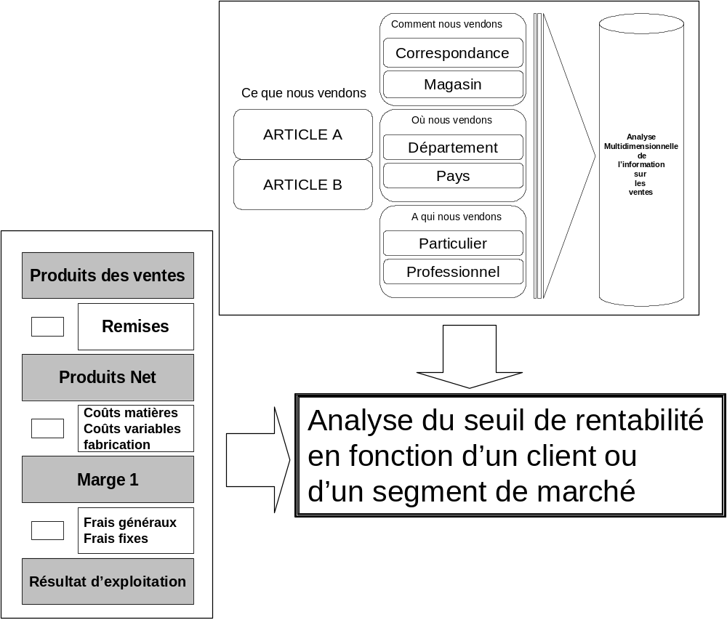

4.2 L’analyse selon le domaine de responsabilité

Cette analyse présente la particularité de pouvoir subdiviser l’entreprise en autant de centres de profit que nécessaires.

Un centre de profit est une entité organisationnelle de gestion utilisée à des fins de contrôle interne. Comme le reste des objets analytiques dans SAP, les centres de profits sont organisés en hiérarchie.

Chaque centre de profit se comporte comme une entreprise dans l’entreprise. Il reçoit ainsi les charges et les produits qui lui sont affecté par différents supports de coûts (centre ou ordre) et de profit (Objet de résultat). Une rentabilité par centre de profit peut ainsi être dégagée.

Cette méthode présente aussi comme intérêt l’intégration de données bilancielles.

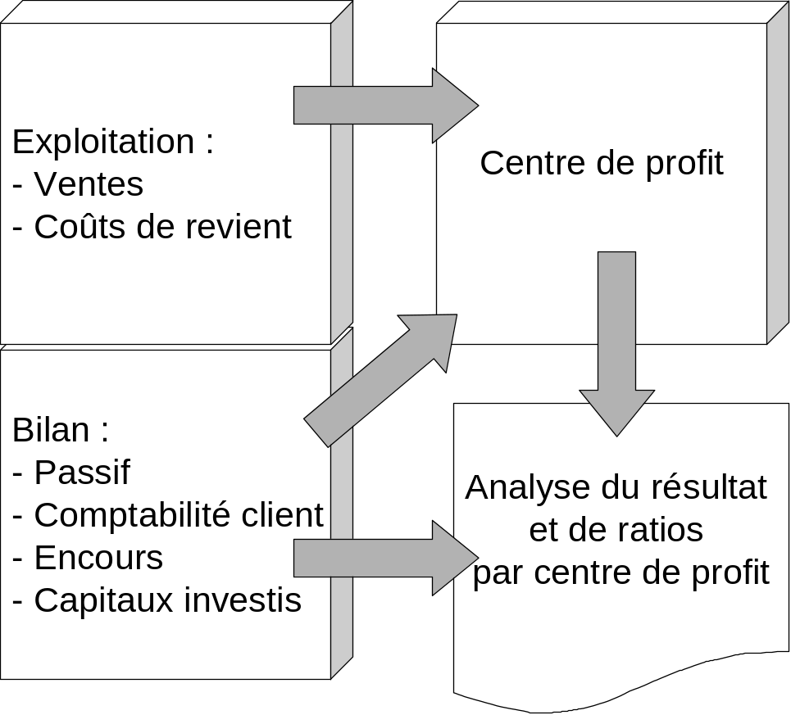

Nous pouvons ainsi avoir par centre de profit une analyse du résultat et de ratios (marge commerciale, retour sur capitaux investis…)

5 Synthèse

La synthèse du module de contrôle de gestion et de la logique de SAP peut se schématiser au travers de ce schéma :

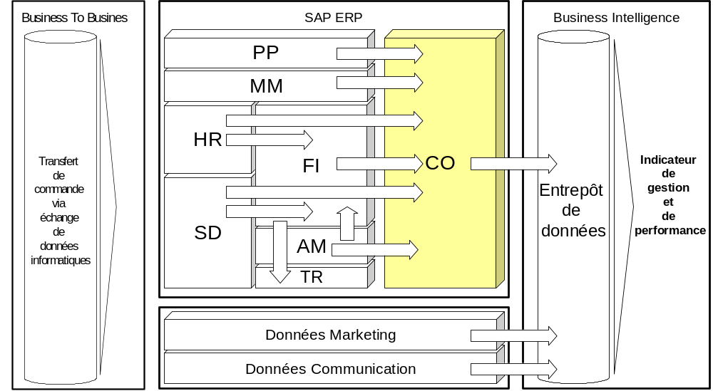

En plus des éléments étudiés précédemment, nous retrouvons la notion de transfert d’information directement de client à fournisseur, le Business to Business.

Cette partie supplémentaire permet, dans son principe général, de passer une commande directement chez le fournisseur, en étant connecté à ses bases de données, lorsque mon niveau de stock est trop bas par exemple. Ainsi certains équipementiers automobiles lancent directement chez leur fournisseur des plans de production en fonction de leur niveau de besoin.

Pour conclure, nous pouvons juste ajouter que SAP est avant tout un outil et ne remplace pas la vision du contrôleur de gestion. Il reflète l’organisation de la société et ses méthodes de gestion. Si l’on met en face les différentes méthodes de contrôle de gestion et le système SAP, ce dernier présente peu de barrières techniques. Il faut simplement savoir ce que nous voulons

La véritable question est le coût de mon information financière. Combien de temps et de moyens je dispose pour obtenir un niveau d’information. Est-il judicieux d’augmenter la fiabilité de mes données financières de 2% en y passant 50% de temps supplémentaire ?

Il faut trouver le juste milieu entre le résultat le plus détaillé que j’attends et les moyens dont je dispose.

PARTIE 2: EXERCICE CONTROLE DE GESTION

L’exercice suivant représente une vision simplifiée de SAP et permettra de voir la circulation des informations financières au sein d’une entreprise.

Nous avons une entreprise qui au sein de ses services possède 4 centres de coûts :

Centre de Coûts | Désignation
MK | Marketing
ADM | Administration
ATL | Atelier
MG | Moyens généraux

Ces différents centres de coûts ont un niveau de détails qui sera analysé par les ordres suivants :

Centre de coûts responsable | Ordre | Désignation
MK | MKFF | MK Fonctionnement
MK | MKAS | MK Campagne Asie
MK | MKUS | MK Campagne USA
ADM | ADMFIN | ADM Financier
ADM | ADMJUR | ADM Juridique
ATL | ATLMAN | Mise aux normes
ATL | ATLMAI | réparation

Enfin une fois imputés, les coûts seront répartis deux fois selon les règles suivantes :

Répartition 1
Emetteur | Récepteur | %
MG | MK | 20%
MG | ADM | 15%
MG | ATL | 65%
Répartition 2
Emetteur | Récepteur | %
ADM | MK | 40%
ADM | ATL | 60%

Dans notre exercice, les informations financières de base seront collectées par les ressources humaines et les moyens généraux. Ces deux services répartiront les coûts en fonction d’une imputation directe (sur un centre ou un ordre particulier demandeur du service) ou en utilisant les règles de répartition.

Ressources humaines

RESSOURCES HUMAINES
 |  | Réel |  | Budget
Salaires | MG | 20000 |  | 21000
 | MKG | 30000 |  | 29000
 | ADM | 40000 |  | 45000
 | ATL | 15000 |  | 13000
TOTAL |  | 105000 |  | 108000

Ici les salaires seront affectés sur les services consommateurs.

Moyens généraux

Dans ce cas nous voyons deux types d’affectation :

Directe : Les services passent commande auprès des moyens généraux qui imputent ces coûts sur le centre de coût demandeur. (Matières premières pour l’atelier)

Indirecte : Les moyens généraux commande un service qu’ils répartissent sur les centres de coûts (exemple : locaux, électricité)

MOYENS GENERAUX
Provenance | Imputation | Nature | Montant | Type d'imputation | Nature de la dépense
Extérieur | ATL | Matières premières | 100 000,00 | directe | Matières pour la fabrication des produits
Extérieur | ATL, MKG, ADM | Fournitures | 5 000,00 | directe | Fournitures de bureau
Extérieur | MG | Electricité | 5 000,00 | Répartie | Electricité commune
Extérieur | MG | Loyer | 20 000,00 | Répartie | Loyer des bâtiments
Extérieur | ATL | Sous Traitance | 10 000,00 | Directe | Maintenance des machines
Extérieur | MG | Sous Traitance | 150 000,00 | Répartie | maintenance des bâtiments
Extérieur | ATL, MKG, ADM | Honoraires | 40 000,00 | Directe | Honoraires divers
HR | MG | Salaires | 20 000,00
TOTAL |  |  | 350 000,00

MOYENS GENERAUX
Provenance | Imputation | Nature | Montant | Type d'imputation |  | BUDGET |  | ECART
Extérieur | ATL | Matières premières | 100 000,00 | directe |  | 110 000,00 |  | 10 000,00
Extérieur | ATL, MKG, ADM | Fournitures | 5 000,00 | directe |  | 5 000,00 |  | 0,00
Extérieur | MG | Electricité | 5 000,00 | Répartie |  | 6 000,00 |  | 1 000,00
Extérieur | MG | Loyer | 20 000,00 | Répartie |  | 21 000,00 |  | 1 000,00
Extérieur | ATL | Sous Traitance | 10 000,00 | Directe |  | 9 000,00 |  | -1 000,00
Extérieur | MG | Sous Traitance | 150 000,00 | Répartie |  | 145 000,00 |  | -5 000,00
Extérieur | ATL, MKG, ADM | Honoraires | 40 000,00 | Directe |  | 48 000,00 |  | 8 000,00
HR | MG | Salaires | 20 000,00 |  |  | 21 000,00 |  | 1 000,00
TOTAL |  |  | 350 000,00 |  |  | 365 000,00 |  | 15 000,00

Maintenant que les coûts de bases sont posés, et que les services commandeurs ont la totalité des coûts, chaque centre de coût va pouvoir commander ses propres prestations qui ne passeront pas par les moyens généraux, recevoir les coûts des services commandeurs et les répartitions.

Service Administratif :

ADMINISTRATION
IMPUTATION DIRECTE
Provenance | Imputation | Nature | Montant |  | BUDGET |  | ECART
Extérieur | ADMFIN | Projet SAP | 50 000,00 |  | 50 000,00 |  | 0,00
Extérieur | ADMJUR | Amende | 10 000,00 |  | 8 000,00 |  | 2 000,00
Provenance | Imputation | Nature | Montant |  | BUDGET |  | ECART
HR | ADM | Salaires | 40 000,00 |  | 45 000,00 |  | -5 000,00
MM | ADM | Fournitures | 3 000,00 |  | 2 500,00 |  | 500,00
MM | ADMJUR | Honoraires | 10 000,00 |  | 15 000,00 |  | -5 000,00
TOTAL Imputation Directe |  |  | 113 000,00 |  | 120 500,00 |  | -7 500,00
REPARTITION 1
Provenance | Imputation | Nature | Montant |  | BUDGET |  | ECART
MG | ADM | Electricité | 750,00 |  | 900,00 |  | -150,00
MG | ADM | Loyer | 3 000,00 |  | 3 150,00 |  | -150,00
MG | ADM | Salaires | 3 000,00 |  | 1 350,00 |  | 1 650,00
MG | ADM | Sous Traitance | 22 500,00 |  | 21 750,00 |  | 750,00
TOTAL Répartition 1 |  |  | 29 250,00 |  | 27 150,00 |  | 2 100,00
TOTAL Après répartition 1 |  |  | 142 250,00 |  | 147 650,00 |  | -5 400,00

L’imputation directe correspond aux commandes passées aux moyens généraux et aux commandes que ce service effectue directement (projet SAP, paiement des amendes par exemple)

La répartition 1 correspond aux règles de répartition définies dans l’énoncé.

Service marketing :

MARKETING
IMPUTATION DIRECTE
Provenance | Imputation | Nature |  | Montant |  | BUDGET |  | ECART
Extérieur | MKAS | Campagne Asie |  | 60 000,00 |  | 50 000,00 |  | 10 000,00
Extérieur | MKUS | Campagne US |  | 50 000,00 |  | 45 000,00 |  | 5 000,00
Provenance | Imputation | Nature |  | Montant |  | BUDGET |  | ECART
HR | MKFF | Salaires |  | 30 000,00 |  | 29 000,00 |  | 1 000,00
MM | MKFF | Fournitures |  | 2 000,00 |  | 2 500,00 |  | -500,00
MM | MKFF | Honoraires |  | 10 000,00 |  | 15 000,00 |  | -5 000,00
TOTAL Imputation Directe |  |  |  | 152 000,00 |  | 141 500,00 |  | 10 500,00
REPARTITION 1
Provenance | Imputation | Nature |  | Montant |  | BUDGET |  | ECART
MG | MK | Electricité |  | 1 000,00 |  | 1 200,00 |  | -200,00
MG | MK | Loyer |  | 4 000,00 |  | 4 200,00 |  | -200,00
MG | MK | Salaires |  | 4 000,00 |  | 4 200,00 |  | -200,00
MG | MK | Sous Traitance |  | 30 000,00 |  | 29 000,00 |  | 1 000,00
TOTAL Répartition 1 |  |  |  | 39 000,00 |  | 38 600,00 |  | 400,00
TOTAL Après répartition 1 |  |  |  | 191 000,00 |  | 180 100,00 |  | 10 900,00
REPARTITION 2
Provenance | Imputation |  | Nature | Montant |  | BUDGET |  | ECART
ADM | MK |  | Administration | 56 900,00 |  | 59 060,00 |  | -2 160,00
TOTAL Répartition 2 |  |  |  | 56 900,00 |  | 59 060,00 |  | -2 160,00
TOTAL Après répartition 2 |  |  |  | 247 900,00 |  | 239 160,00 |  | 8 740,00

Dans le cas du service marketing, en plus du total direct et total réparti 1 on ajoute les frais administratif liés à la règle de répartition 2. Ce sera la même répartition pour les deux autres services.

Service Atelier

ATELIER
IMPUTATION DIRECTE
Provenance | Imputation | Nature | Montant |  | BUDGET |  | ECART
Extérieur | ATLMAN | Honoraire | 20 000,00 |  | 18 000,00 |  | 2 000,00
Extérieur | ATLMAI | Sous-traitance | 10 000,00 |  | 9 000,00 |  | 1 000,00
HR | ATL | Salaires | 15 000,00 |  | 13 000,00 |  | 2 000,00
MM | ATL | Matières Premières | 100 000,00 |  | 110 000,00 |  | -10 000,00
TOTAL Imputation Directe |  |  | 145 000,00 |  | 150 000,00 |  | -5 000,00
REPARTITION 1
Provenance | Imputation | Nature | Montant |  | BUDGET |  | ECART
MG | ATL | Electricité | 3 250,00 |  | 3 900,00 |  | -650,00
MG | ATL | Loyer | 13 000,00 |  | 13 650,00 |  | -650,00
MG | ATL | Salaires | 13 000,00 |  | 13 650,00 |  | -650,00
MG | ATL | Sous Traitance | 97 500,00 |  | 94 250,00 |  | 3 250,00
TOTAL Répartition 1 |  |  | 126 750,00 |  | 125 450,00 |  | 1 300,00
TOTAL Après répartition 1 |  |  | 271 750,00 |  | 275 450,00 |  | -3 700,00
REPARTITION 2
Provenance | Imputation | Nature | Montant |  | BUDGET |  | ECART
ADM | ATL | Administration | 85 350,00 |  | 88 590,00 |  | -3 240,00
TOTAL Répartition 2 |  |  | 85 350,00 |  | 88 590,00 |  | -3 240,00
TOTAL Après répartition 2 |  |  | 357 100,00 |  | 364 040,00 |  | -6 940,00

Nous avons maintenant la répartition globale des coûts générés par cette entreprise.

Nous allons maintenant rapprocher ces coûts des produits que l’entreprise vend.
Nous avons donc en vente deux produits A et B qui consomment les coûts de la manière suivante :

 |  |  | Produit A | Produit B
MKG | Direct | Asie | 50% | 50%
MKG | Direct | USA |  | 100%
MKG | Direct | FF | 50% | 50%
MKG | Indirect 1 |  | 40% | 60%
TOTAL MKG
ATL | MP en Kg | 1000 | 300 | 650
ATL | Capacité en heures | 1500 | 500 | 900
ATL | ATLMAN |  | 20 000,00
ATL | ATLMAI |  |  | 10 000,00
ATL | Indirect 1 |  | 50% | 50%
ATL | Total
ADM dans ATL | Total |  | 15% | 25%
TOTAL
CCR | Nb produits fabriqués |  | 25000 | 45000

Ce qui nous donne en synthèse, en incluant des hypothèses de ventes :

 |  |  |  |  |  | Réel |  |  | Budget |  |  | Ecart
 |  |  | Produit A | Produit B |  | Produit A | Produit B |  | Produit A | Produit B |  | Produit A | Produit B
MKG | Direct | Asie | 50% | 50% |  | 30 000,00 | 30 000,00 |  | 25 000,00 | 25 000,00 |  | 5 000,00 | 5 000,00
MKG | Direct | USA |  | 100% |  | 0,00 | 50 000,00 |  | 0,00 | 45 000,00 |  | 0,00 | 5 000,00
MKG | Direct | FF | 50% | 50% |  | 21 000,00 | 21 000,00 |  | 23 250,00 | 23 250,00 |  | -2 250,00 | -2 250,00
MKG | Indirect 1 |  | 40% | 60% |  | 15 600,00 | 23 400,00 |  | 15 440,00 | 23 160,00 |  | 160,00 | 240,00
TOTAL MKG |  |  |  |  |  | 66 600,00 | 124 400,00 |  | 63 690,00 | 116 410,00 |  | 2 910,00 | 7 990,00
ATL | MP en Kg | 1000 | 300 | 650 |  | 30 000,00 | 65 000,00 |  | 33 000,00 | 71 500,00 |  | -3 000,00 | -6 500,00
ATL | Capacité en heures | 1500 | 500 | 900 |  | 5 000,00 | 9 000,00 |  | 4 333,33 | 7 800,00 |  | 666,67 | 1 200,00
ATL | ATLMAN |  | 20 000,00 |  |  | 20 000,00 |  |  | 18 000,00 |  |  | 2 000,00 | 0,00
ATL | ATLMAI |  |  | 10 000,00 |  |  | 10 000,00 |  |  | 9 000,00 |  | 0,00 | 1 000,00
ATL | Indirect 1 |  | 50% | 50% |  | 63 375,00 | 63 375,00 |  | 62 725,00 | 62 725,00 |  | 650,00 | 650,00
ATL | Total |  |  |  |  | 118 375,00 | 147 375,00 |  | 118 058,33 | 151 025,00 |  | 316,67 | -3 650,00
ADM dans ATL | Total |  | 15% | 25% |  | 12 802,50 | 21 337,50 |  | 13 288,50 | 22 147,50 |  | -486,00 | -810,00
TOTAL |  |  |  |  |  | 197 777,50 | 293 112,50 |  | 195 036,83 | 289 582,50 |  | 2 740,67 | 3 530,00
CCR | Nb produits fabriqués |  | 25000 | 45000 |  | 7,9111 | 6,513611 |  | 7,801473 | 6,435167 |  | 0,11 | 0,08
Ventes de produits |  |  |  |  |  | 20 000,00 | 42 000,00 |  | 26 000,00 | 40 000,00 |  | -6 000,00 | 2 000,00
PU de vente |  |  |  |  |  | 10,00 | 7,50 |  | 10,00 | 7,50 |  | 0,00 | 0,00
CA |  |  |  |  |  | 200 000,00 | 315 000,00 |  | 260 000,00 | 300 000,00 |  | -60 000,00 | 15 000,00
- CCR |  |  |  |  |  | 158 222,00 | 273 571,67 |  | 202 838,31 | 257 406,67 |  | -44 616,31 | 16 165,00
Marge |  |  |  |  |  | 41 778,00 | 41 428,33 |  | 57 161,69 | 42 593,33 |  | -15 383,69 | -1 165,00

Une fois les coûts rapprochés des prix de ventes et des quantités vendues, nous pouvons analyser la marge dégagée par chaque produit. Cette analyse permet de faire ressortir les effets prix et les effets volume.

Le but de cet exercice n’est pas montrer le plein potentiel de SAP, mais un simple aperçu permettant de comprendre l’analyse des charges et son rapprochement avec les produits générés.

L’analyse de cette production aurait pu être tout à fait différentes si par exemple nous n’avions pas décidé de répartir les coûts support ADM sur les produits ou si les coûts indirects du MKG avaient été supportés par le centre de coûts MKG et non par les deux produits.

Encore une fois la décision et la réflexion du contrôleur de gestion prime sur les énormes capacités du système.

